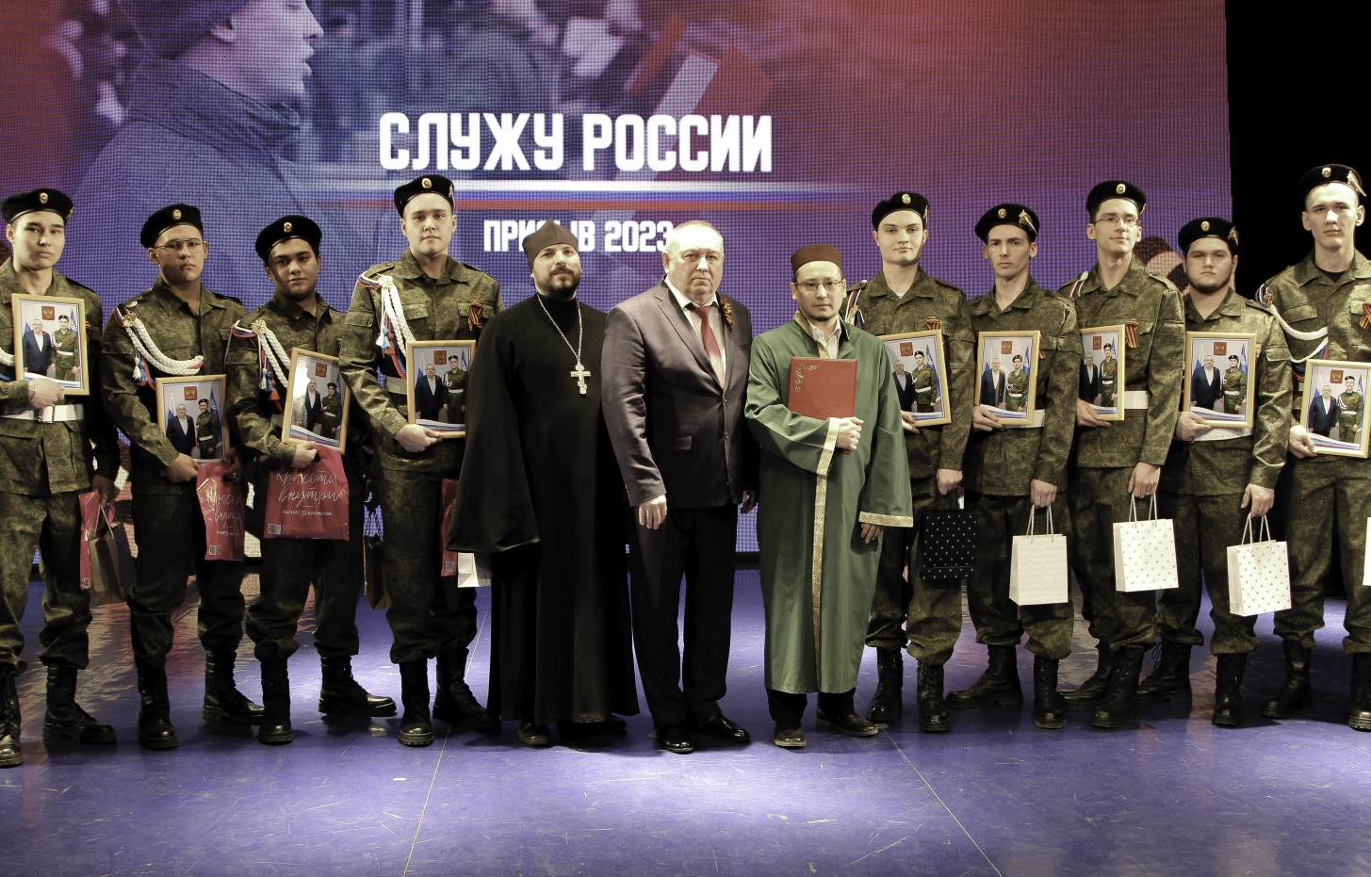
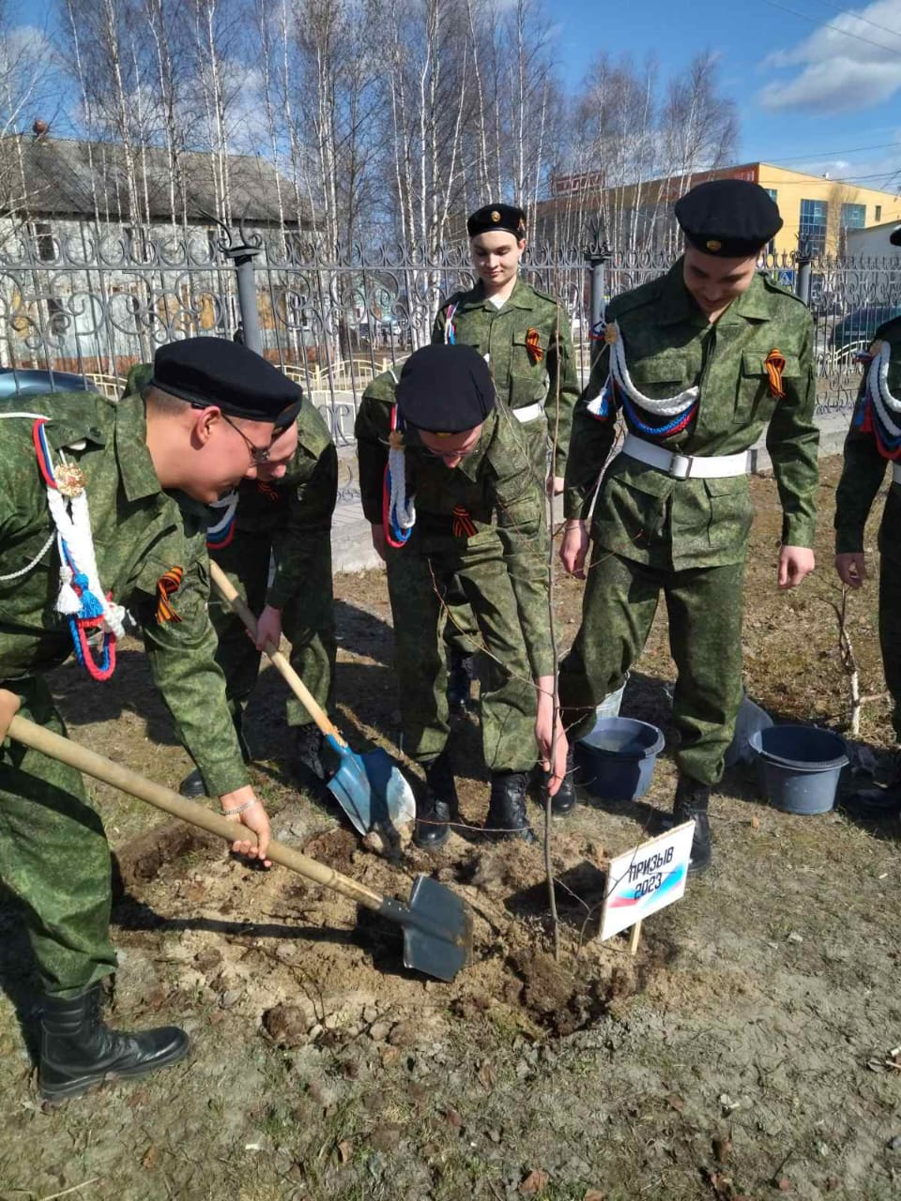
Ежегодно 9 мая при проведении городского праздника, посвящённого Дню Победы, на городской площади проводятся торжественные проводы призывников в ряды Российской армии. С напутственным словом к ним обращаются Глава города Лянтора, представители районного военкомата и религиозных конфессий.

